Załącznik nr 1 do zapytania ofertowego - nr postępowania IZP.271.2.7.2017

……………………………………………
(pieczątka wykonawcy)

FORMULARZ OFERTY

Nazwa i adres
wykonawcy/Pełnomocnika ………………………………………………………………………………………………...
NIP…………………………………….REGON………………………………………………
Tel./fax…………………………………adres e-mail:……………………………………….

Składam (my) następującą ofertę na wykonanie poszczególnych zadań:

Numer i nazwa zadania | Opis | Oferowana cena brutto za wykonanie zadania
1 - Karuzela na plac zabaw w sołectwie Chojniak. | Zakup wraz z montażem karuzeli krzyżowej jak na obrazku poniżej.  Wymiary: średnica – 1,80 m,  wysokość – 0,45 m, maks. wysokość upadku – 0,45 m.  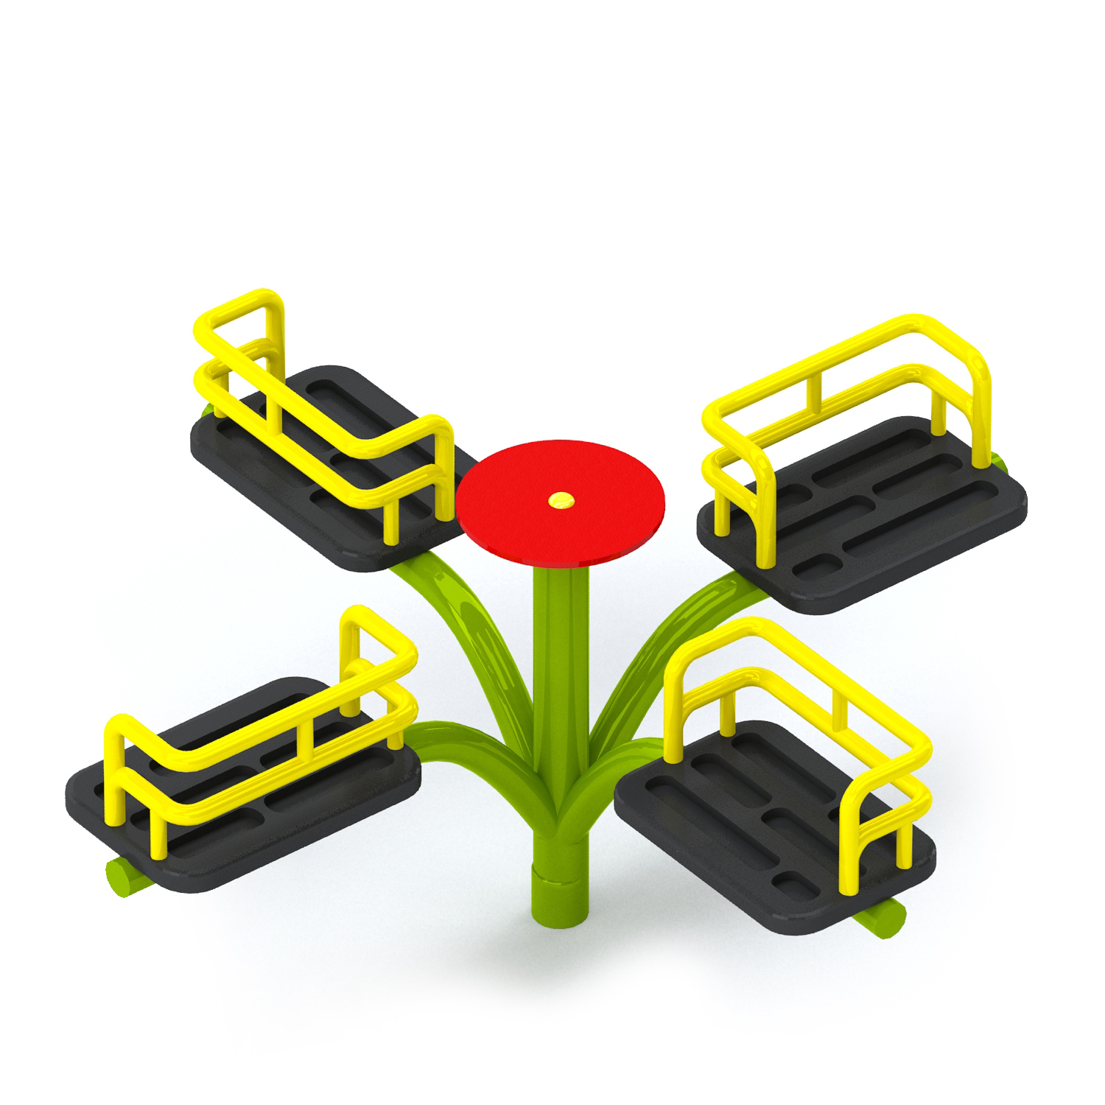
2 - Urządzenie terenu sportowo-rekreacyjnego (siłownia zewnętrzna)  w miejscowości Krokocie. | Zakup wraz z montażem urządzeń do ćwiczeń na powietrzu typu: twister, rowerek, wyciskanie siedząc. Urządzenia zgodne z załączonymi kartami technicznymi.
3 - Zakup i montaż siłowni na świeżym powietrzu  w sołectwie Mostołty-Tracze. | Zakup wraz z montażem urządzeń do ćwiczeń na powietrzu typu: wioślarz, wahadło.  Urządzenia zgodne z załączonymi kartami technicznymi.
4 - Urządzenie terenu sportowo-rekreacyjnego (siłownia zewnętrzna)  w miejscowości Przykopka | Zakup wraz z montażem urządzeń do ćwiczeń na powietrzu typu: orbitrek, wyciskanie siedząc. Urządzenia zgodne z załączonymi kartami technicznymi.
5 - Stojak rowerowy  w miejscowości Regiel | Zakup wraz z montażem stojaka metalowego rowerowego na min. 4 miejsca postojowe.
6 - Plac zabaw na osiedlu  w miejscowości Rożyńsk. | Zakup wraz z montażem urządzeń placów zabaw:  - zestaw integracyjny  - huśtawka podwójna  Urządzenia zgodne z załączonymi kartami technicznymi.
7 - Dokupienie zabawek na plac zabaw w miejscowości Ruska Wieś. | Zakup wraz z montażem altany czworokątnej o wymiarach 3x3 m wraz z wyposażeniem (stół + 2 ławy) jak na obrazku poniżej. Drewno sosnowe, impregnowane próżniowo- ciśnieniowo  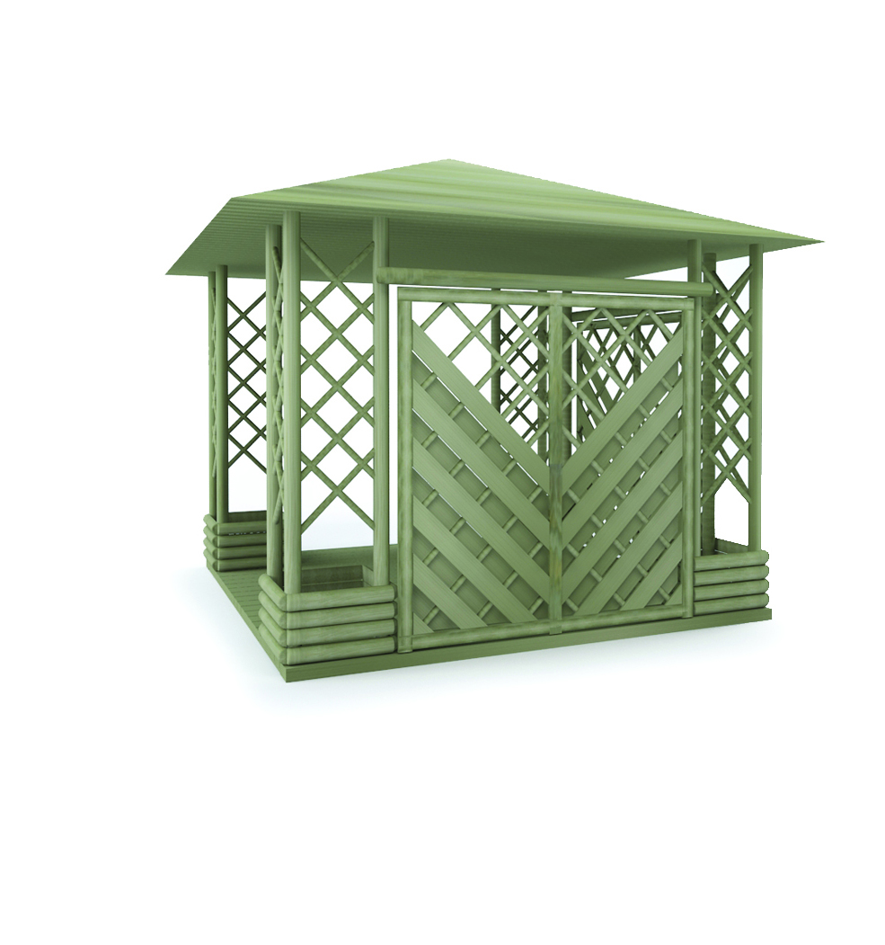
Doposażenie placu zabaw przy ul. Nadrzecznej w Stradunach | Zakup wraz z montażem:  1. Linarium obrotowe (metal) w kształcie stożka jak na obrazku poniżej.  - Liny polipropylenowe na oplocie stalowym połączone ze sobą przy pomocy łączników aluminiowych oraz z tworzywa sztucznego o średnicy 16-18 mm.  - Śruby klasy 8.8. Słup nośny o średnicy 158 mm i grubości ścianki 4mm  - Fundament wykonany z betonu klasy C25/30.  - Elementy metalowe zabezpieczone antykorozyjnie poprzez ocynkowanie i lakierowanie proszkowe.  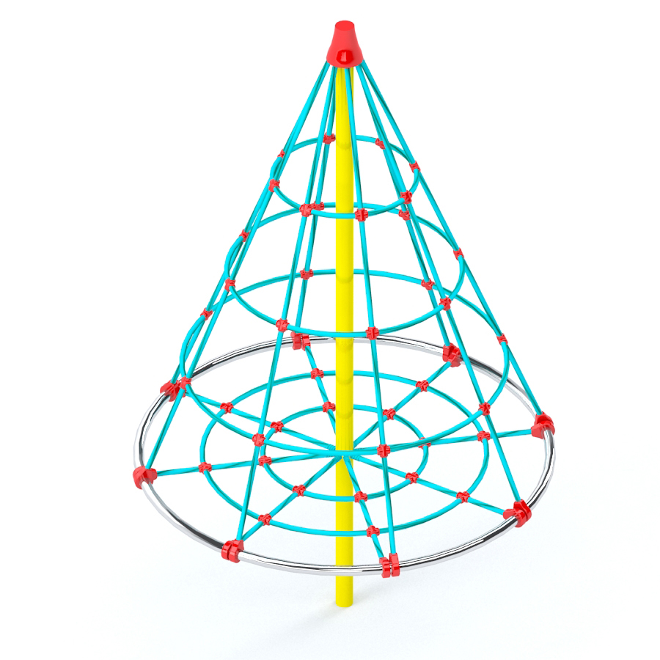  2. Huśtawka metalowa podwójna – 2 szt. jak na obrazku poniżej.  - Fundament wykonany z betonu klasy C25/30.  - Elementy metalowe zabezpieczone antykorozyjnie poprzez ocynkowanie i lakierowanie proszkowe.  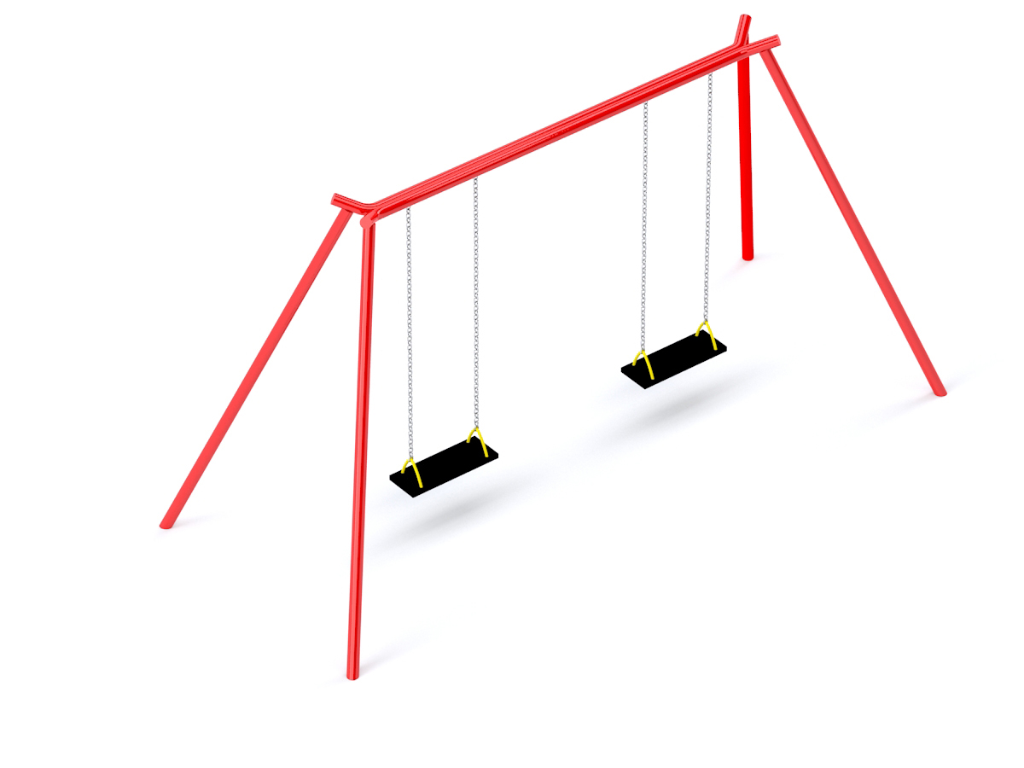  3. Siedzisko huśtawkowe gumowe (koszyk) jak na obrazku poniżej  - Łańcuchy ocynkowane ogniowo,  - Siedzisko gumowe z koszykiem,  - Siedzisko z certyfikatem i atestem higienicznym  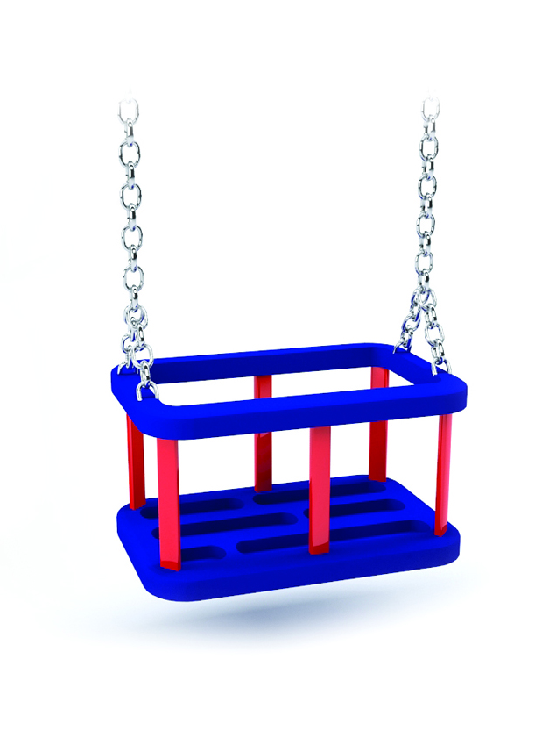  4. Zestaw zjeżdżalnia z drabinkami jak na obrazku poniżej.  - Główne elementy nośne: drewno rdzeniowe impregnowane próżniowo-ciśnieniowo  - Kotwienie: za pomocą stalowych ocynkowanych kotew  - Zabezpieczenie antykorozyjne elementów stalowych: malowanie proszkowe  - Do połączeń podzespołów z drewnem zastosowane stalowe łączniki mocowane za pomocą grubych wkrętów  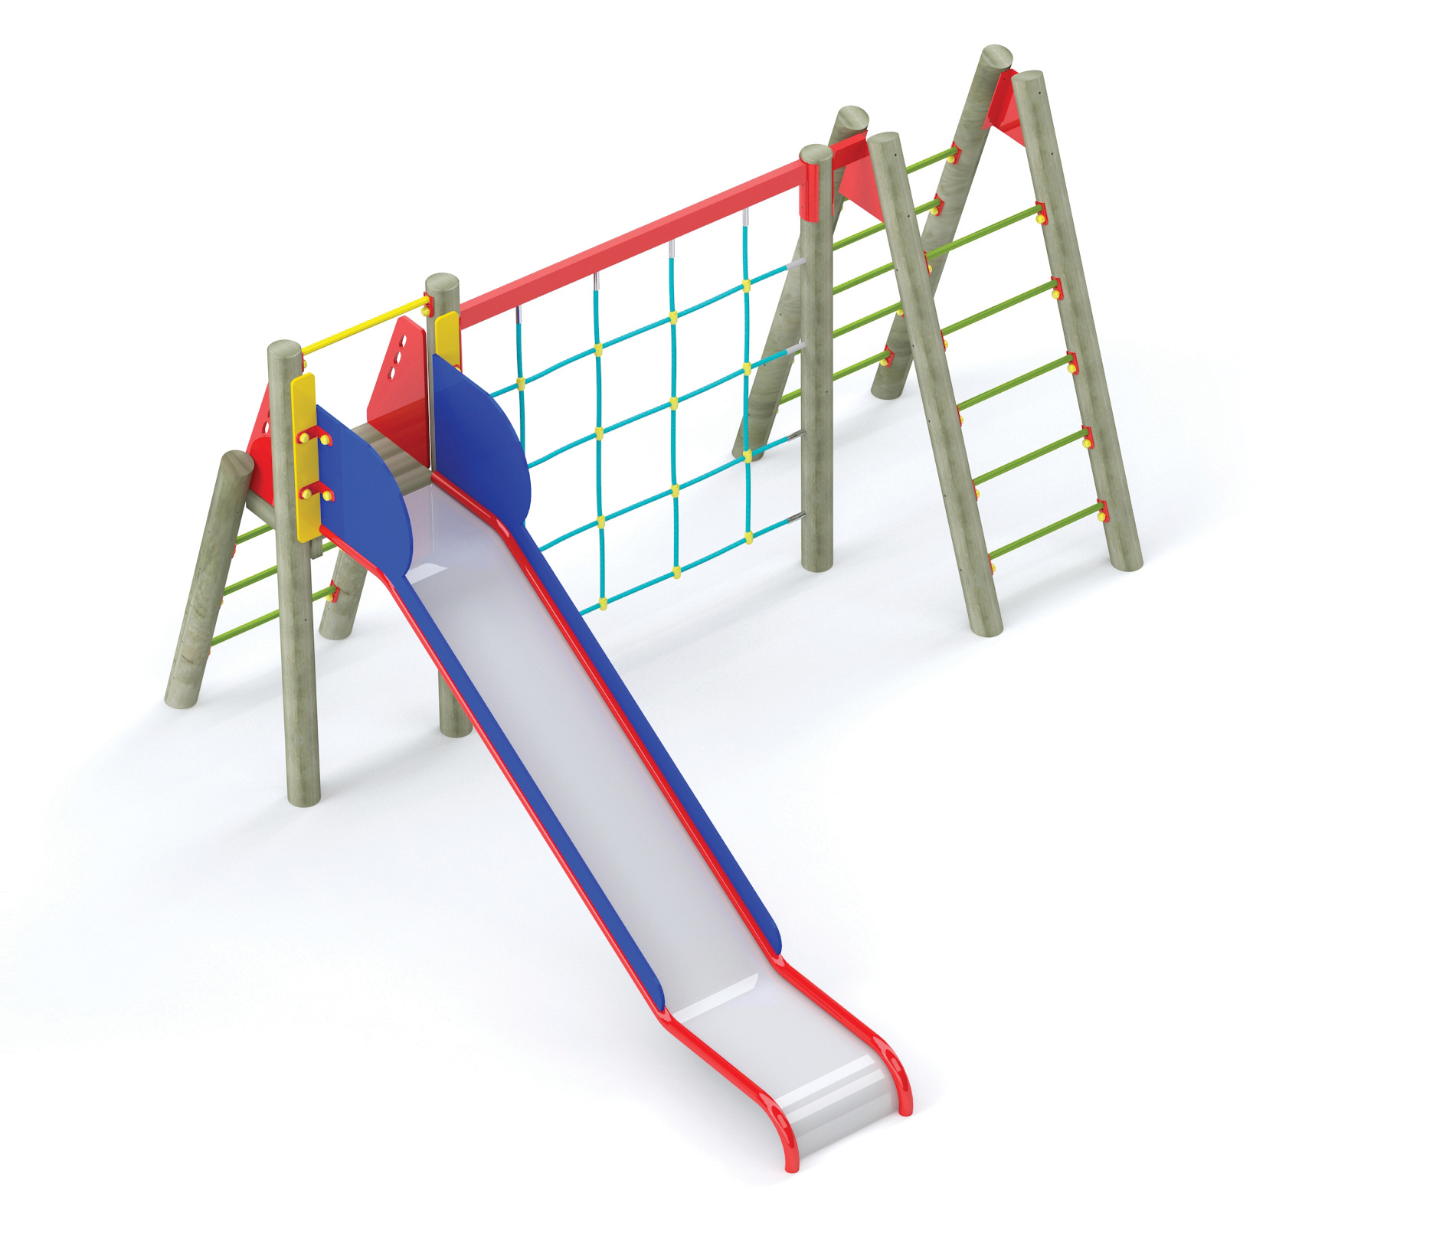  5. Komplet ogrodowy (stół + ławki) jak na obrazku poniżej. Drewno sosnowe, impregnowane próżniowo- ciśnieniowo.  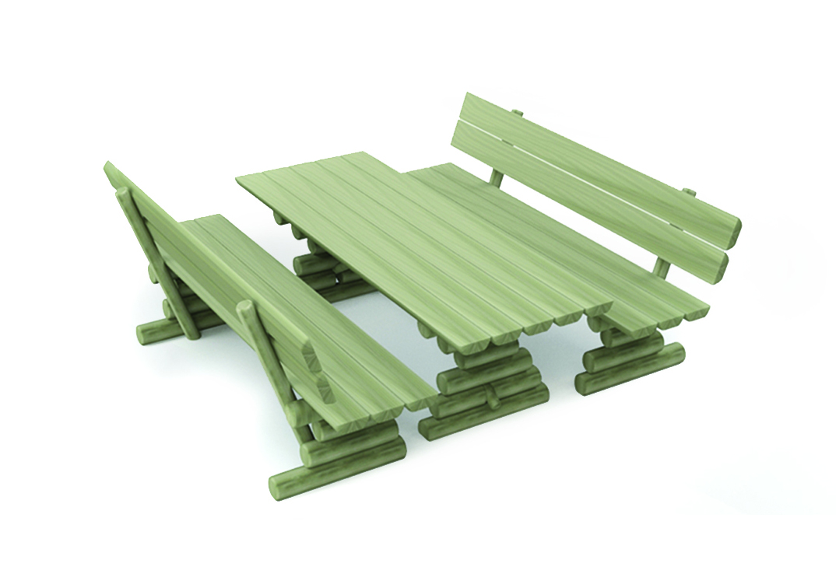  6. Koszt metalowy uchylny jak na obrazku poniżej.  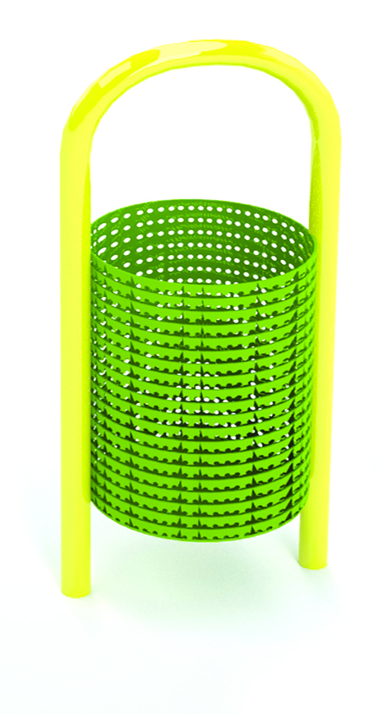

UWAGA! W przypadku nie składania oferty na któreś z wymienionych zadań
w kolumnie oferowana cena brutto należy wpisać „nie dotyczy”

Ponadto, oświadczamy, że:
1. Zapoznaliśmy się z projektem umowy i nie wnosimy do niej żadnych zastrzeżeń oraz przyjmujemy warunki w niej zawarte.
2. W cenie oferty zostały uwzględnione wszystkie koszty wykonania zamówienia. Niedoszacowanie, pominięcie oraz brak rozpoznania zakresu przedmiotu umowy nie może być podstawą do żądania zmiany zaoferowanej ceny.
3. Uważamy się za związanych z niniejszą ofertą.
4. Niniejsza oferta jest ważna przez 30 dni (bieg terminu związania ofertą rozpoczyna się wraz z upływem terminu składania ofert).

…………………………………………………………………………………………………..
Miejscowość, data pieczęć podpis (-y) osoby (osób) uprawnionej (-ych)
do reprezentowania wykonawcy

